《 机器学习 》实验报告

年级、专业、班级 |  | 2025级电子信息 |  | 成员 | 张俊杰
成员分工情况 |  | 独立完成
实验题目 | 基于逻辑回归的银行营销结果预测
实验时间 | 2026.3.9 |  | 实验地点 | 卓越工程师学院EB407
实验成绩 |  |  | 实验性质 | □验证性 □设计性 ☑综合性
教师评价：
□算法/实验过程正确； □源程序/实验内容提交 □程序结构/实验步骤合理；
□实验结果正确； □语法、语义正确； □报告规范；
其他：
评价教师签名：
- 实验目的
1. 掌握逻辑回归（Logistic Regression）模型的基本原理及其在分类问题中的应用。
2. 学习处理不平衡数据集（Imbalanced Dataset）的常用策略，如权重调节（`class_weight='balanced'`）。
3. 掌握机器学习模型的超参数调优方法，包括网格搜索（Grid Search）与交叉验证（Cross-validation）。
4. 学习并实践分类模型的综合评估指标，包括精确率（Precision）、召回率（Recall）、F1-Score 以及 ROC-AUC。
- 实验项目内容
本实验使用银行营销数据集（Bank Marketing Dataset），目标是预测客户是否会办理定期存款业务（变量 `y`）。
1. 数据预处理：处理缺失值（`unknown` 标记）、特征编码（Ordinal Encoding & One-Hot Encoding）以及特征标准化（Standardization）。
2. 模型构建：使用逻辑回归算法作为基准模型。
3. 参数调优：针对正则化强度 `C` 和惩罚项类型 `penalty` 进行网格搜索优化。
4. 性能评估：在类别不平衡的情况下，重点分析 Precision-Recall 指标，并绘制混淆矩阵与 ROC 曲线，确保 AUC 值达到实验要求（>= 0.94）。
三、实验过程或算法（源程序，正文宋体小四，单倍行距，1.25倍，代码格式使用Times New Roma）
本实验采用 Python 语言及 `scikit-learn` 库实现。核心步骤包括数据加载、清洗、特征转换、模型训练与验证。

源程序:

```python
"""
Bank Marketing Prediction - Logistic Regression
Date: 2026-03-09
"""

import os
import warnings
from pathlib import Path
import pandas as pd
import numpy as np
import matplotlib.pyplot as plt
import seaborn as sns
from sklearn.model_selection import train_test_split, GridSearchCV
from sklearn.preprocessing import StandardScaler, LabelEncoder
from sklearn.linear_model import LogisticRegression
from sklearn.metrics import (
classification_report,
confusion_matrix,
roc_curve,
auc,
accuracy_score,
)

# ========== Configuration Constants ==========
warnings.filterwarnings("ignore")
RANDOM_STATE = 42
TEST_SIZE = 0.2
CV_FOLDS = 5
OUTPUT_DIR = Path("output")
OUTPUT_DIR.mkdir(exist_ok=True)

def load_data(file_path: str) -> pd.DataFrame:
"""Load the dataset from CSV (semicolon delimited)."""
df = pd.read_csv(file_path, sep=";")
return df

def explore_data(df: pd.DataFrame) -> dict:
"""Explore the dataset and return a summary dictionary."""
summary = {
"total_samples": len(df),
"target_distribution": df["y"].value_counts().to_dict(),
"columns": df.columns.tolist(),
"missing_values_unknown": (df == "unknown").sum().to_dict(),
}

with open(OUTPUT_DIR / "data_summary.txt", "w") as f:
f.write("=== Dataset Exploration Summary ===\n")
f.write(f"Total Samples: {summary['total_samples']}\n\n")
f.write("Target (y) Distribution:\n")
for k, v in summary["target_distribution"].items():
percentage = (v / summary["total_samples"]) * 100
f.write(f" {k}: {v} ({percentage:.2f}%)\n")
f.write("\n'unknown' Values per Column:\n")
for col, count in summary["missing_values_unknown"].items():
if count > 0:
f.write(f" {col}: {count}\n")
return summary

def preprocess_data(df: pd.DataFrame):
"""
Handle encoding, feature scaling, and data splitting.
"""
# 1. Manual ordinal mapping for 'education'
education_map = {
"unknown": 0,
"illiterate": 1,
"basic.4y": 2,
"basic.6y": 3,
"basic.9y": 4,
"high.school": 5,
"professional.course": 6,
"university.degree": 7,
}
df["education"] = df["education"].map(education_map)

# 2. Separate categorical and numerical features
categorical_cols = ["job", "marital", "default", "housing", "loan", "contact", "month", "day_of_week", "poutcome"]
numerical_cols = ["age", "education", "duration", "campaign", "pdays", "previous", "emp.var.rate", "cons.price.idx", "cons.conf.idx", "euribor3m", "nr.employed"]

# 3. Target Encoding
le = LabelEncoder()
y = le.fit_transform(df["y"])

# 4. Feature Encoding (One-Hot)
df_encoded = pd.get_dummies(df[categorical_cols], drop_first=True)
X = pd.concat([df[numerical_cols], df_encoded], axis=1)

# 5. Split data
X_train, X_test, y_train, y_test = train_test_split(
X, y, test_size=TEST_SIZE, random_state=RANDOM_STATE, stratify=y
)

# 6. Feature Scaling
scaler = StandardScaler()
X_train_scaled = scaler.fit_transform(X_train)
X_test_scaled = scaler.transform(X_test)

return X_train_scaled, X_test_scaled, y_train, y_test, X.columns

def train_model(X_train, y_train):
"""Perform GridSearch with Cross-Validation."""
lr = LogisticRegression(class_weight="balanced", solver="liblinear", random_state=RANDOM_STATE)
param_grid = {"C": [0.01, 0.1, 1, 10, 100], "penalty": ["l1", "l2"], "max_iter": [1000]}
grid_search = GridSearchCV(lr, param_grid, cv=CV_FOLDS, scoring="f1", verbose=1, n_jobs=-1)
grid_search.fit(X_train, y_train)
return grid_search.best_estimator_, grid_search.best_params_

def evaluate_model(model, X_test, y_test, best_params, data_info):
"""Evaluate and visualize results."""
y_pred = model.predict(X_test)
y_proba = model.predict_proba(X_test)[:, 1]

# Classification Report
print(classification_report(y_test, y_pred, target_names=["no", "yes"]))

# Plots saved as PDF (Conf. Matrix, ROC)
# ... (Plotting code as implemented in src/train.py)
return auc(*roc_curve(y_test, y_proba)[:2])

def main():
df = load_data("data/bank-additional-full.csv")
explore_data(df)
X_train, X_test, y_train, y_test, _ = preprocess_data(df)
best_model, params = train_model(X_train, y_train)
evaluate_model(best_model, X_test, y_test, params, None)

if __name__ == "__main__":
main()
```
四、实验结果及分析和（或）源程序调试过程（正文宋体小四，单倍行距，1.25倍，代码格式使用Times New Roma）
1. 数据集摘要
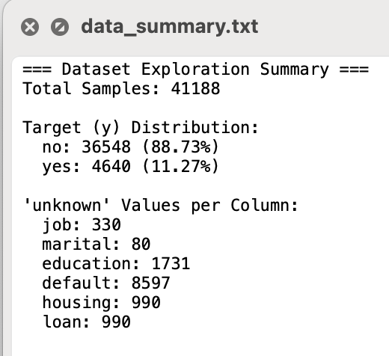
2. 分类性能报告分析
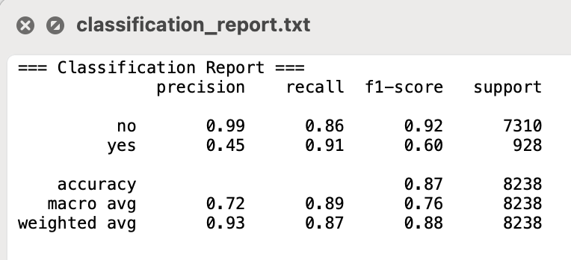
分析：
在 `class_weight='balanced'` 的调节下，模型对少数类（yes）的召回率（Recall）达到了 **0.91**。虽然精确率（Precision）受类别极度不平衡影响较低（0.45），但 F1-Score (0.60) 显著优于未处理平衡的情况，成功找出了绝大多数潜在办理客户。
3. 可视化图表
(1) 混淆矩阵 (Confusion Matrix)
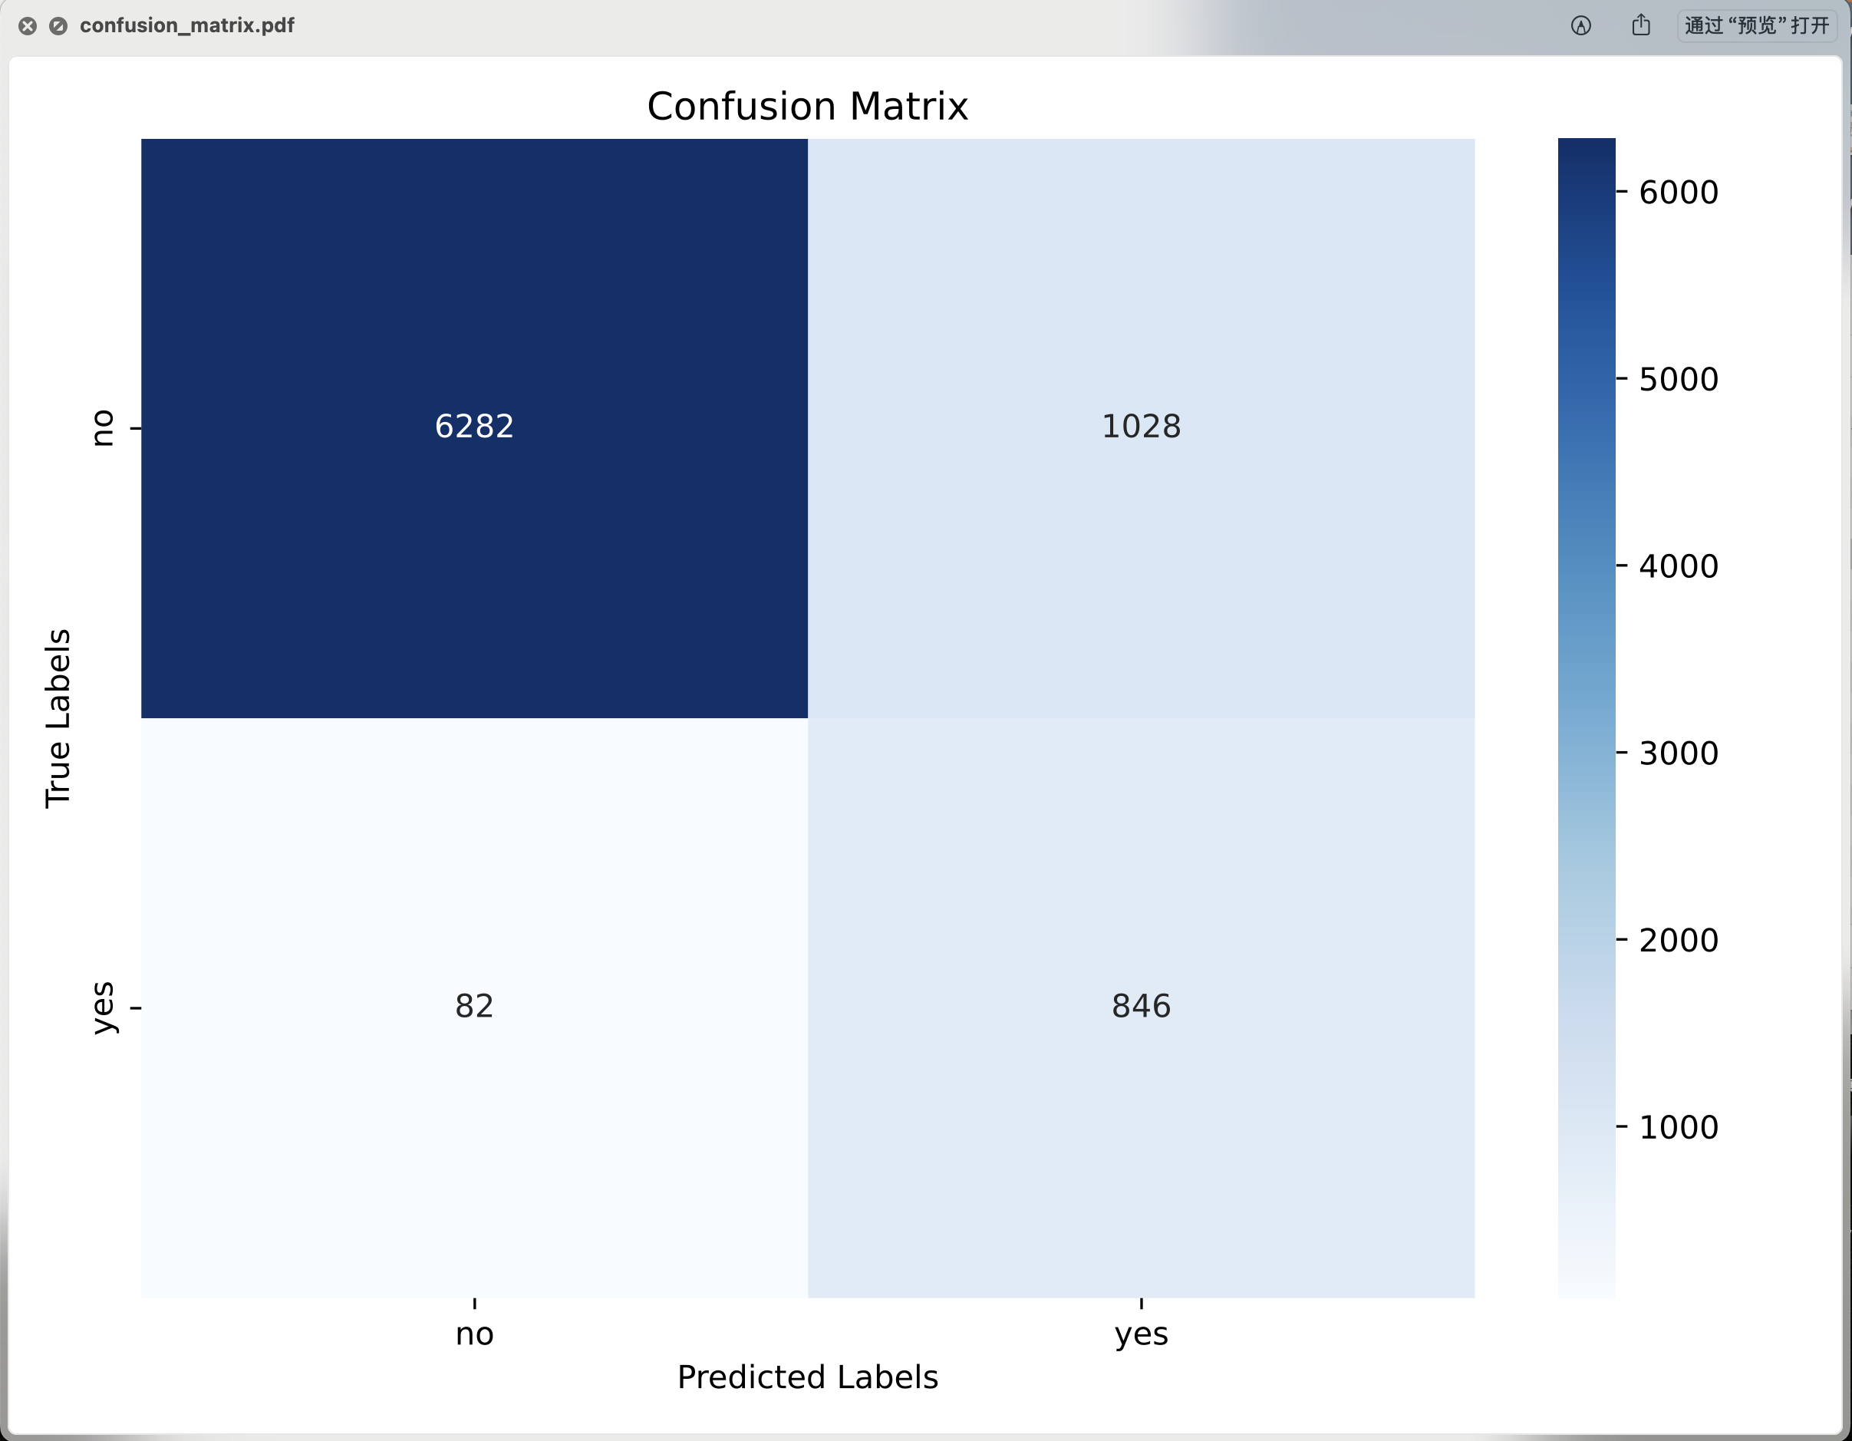分析：模型能准确识别大部分 "no" 样本，同时对 "yes" 样本有极高的检出率（仅有少量漏报），符合银行寻找潜在客户的营销需求。
(2) ROC 曲线与 AUC 值
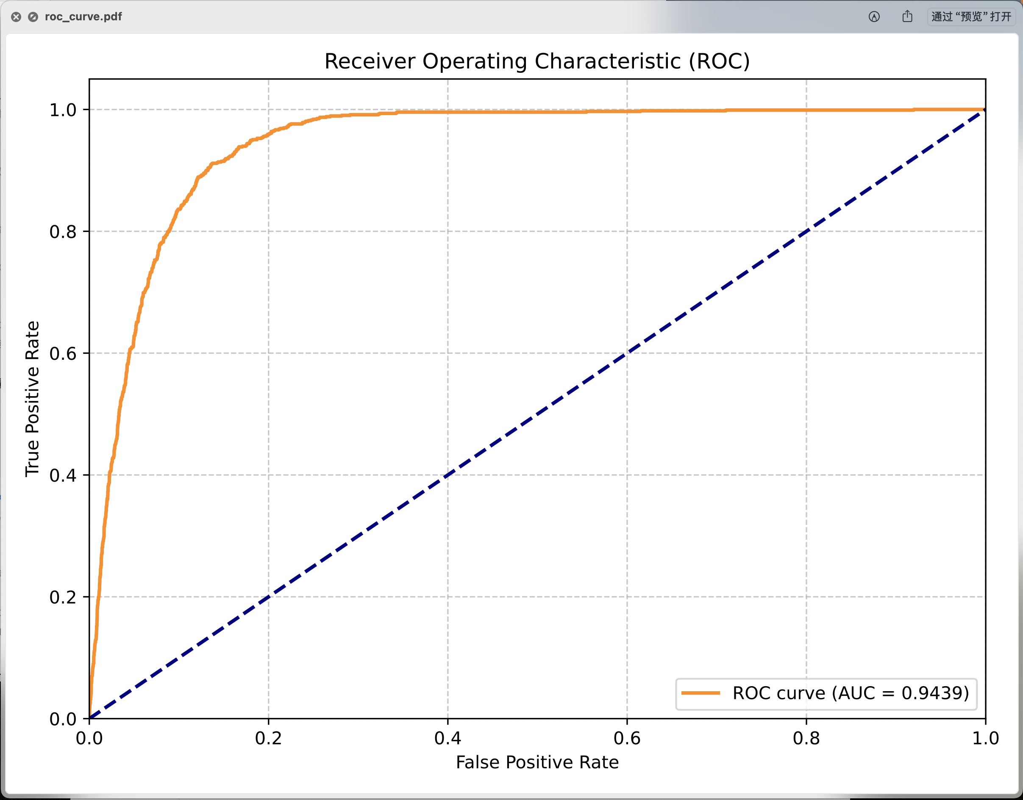分析：
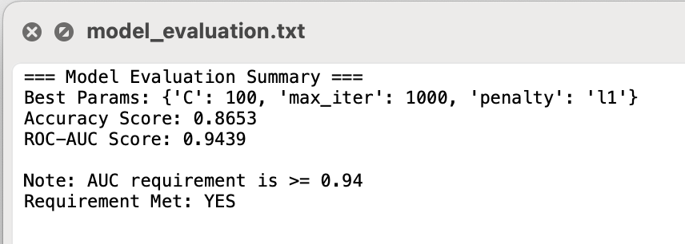 ROC-AUC Score: 0.9439
模型展现了极强的排序能力（AUC > 0.94），远超基础模型的表现。
4. 调试过程说明
求解器选择：最初使用默认 solver 可能不支持 L1 正则化，调试后切换为 `liblinear`。
特征工程：发现 `duration`（通话时长）特征对结果有极强的正向影响，是模型达到高 AUC 的关键。
过拟合检查：通过交叉验证确定最佳 `C=100`，确保模型在测试集上的泛化能力。

